**ACTIVIDAD 2**

**REALIZADA POR: David Martínez Díaz GRUPO/TITULACIÓN: GII-ADE**

**Cuestión 1.**

**Diseñar el organigrama** de la empresa **ADVOCATUS S.L. (*caso 3*)**

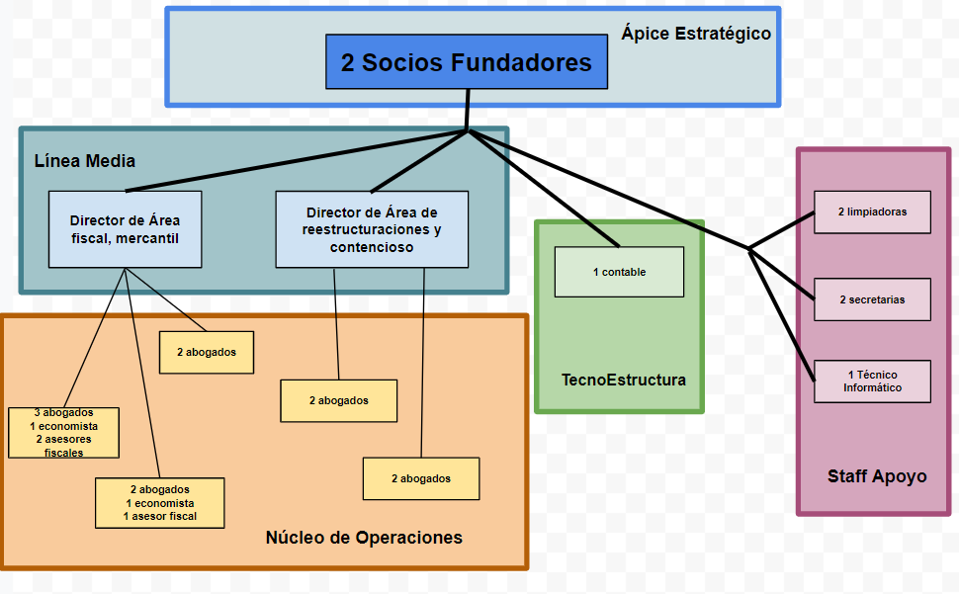

**Cuestión 2.**

**2.a)** Para los puestos de trabajo que aparecen en la siguiente tabla, **situar su nivel de especialización/ampliación horizontal y vertical** en los dos segmentos (o completar la tabla para indicar la posición de cada puesto en el segmento de especialización/ampliación).

**Nota aclaratoria:** Hay que tener en cuenta que, por ejemplo: el punto -5 representa puestos “muy especializados” (vertical u horizontalmente), el -4 puestos “bastante especializados” y así hasta llegar al -1 que serían los puestos “un poco especializados”. Igual se puede hacer respecto a los puestos que se consideran “muy ampliados” (vertical u horizontalmente) situándose en el 5, los puestos “bastante ampliados” se representan en la posición 4, y así sucesivamente. Cuando se trate de puestos profesionales indíquelo explícitamente. Recuerde que la especialización es un parámetro de diseño de PUESTOS no de departamentos.

|  |  |  |  |
| --- | --- | --- | --- |
| **ADVOCATUS S.L.** | | | |
| * Director General * Abogado de la sección de mercantil * Contable * Director del área de fiscal, mercantil, patrimonio y sucesiones * Secretaria | **Especialización/ampliación HORIZONTAL** | | |
| Puesto **muy**  **especializado horizontalmente** |  | Puesto **muy ampliado horizontalmente** |
| -4  -3  -2  -1  **0**  1  2  5  4  3  -5 | | |
|  | | |
| **Especialización/ampliación VERTICAL** | | |
| Puesto **muy**  **especializado verticalmente** |  | Puesto **muy**  **ampliado verticalmente** |
| -4  -3  -2  -1  **0**  1  2  5  4  3  -5 | | |
|  |  |  |

***ADVOCATUS S.L.***

|  |  |  |
| --- | --- | --- |
| ***PUESTO*** | ***ESPECIALIZACIÓN/***  ***AMPLIACIÓN HORIZONTAL*** | ***ESPECIALIZACIÓN/ AMPLIACIÓN VERTICAL*** |
| Director general | 5 | 5 |
| Abogado de la sección de mercantil | -2 | 2 |
| Contable | -3 | 3 |
| Director del área de fiscal, mercantil, patrimonio y sucesiones | -3 | 4 |
| Secretaria | 3 | -5 |

**2.b)** Para los puestos de trabajo de la empresa **TOSTADERO LUNA DEL OCASO (*caso 2*)**que aparecen en la siguiente tabla, **situar su nivel de especialización/ampliación horizontal y vertical** en los dos segmentos (o completar la tabla para indicar la posición de cada puesto en el segmento de especialización/ampliación). Cuando se trate de puestos profesionales indíquelo explícitamente

|  |  |  |  |
| --- | --- | --- | --- |
| **TOSTADERO LUNA DEL OCASO** | | | |
| * Responsable de Calidad * Operarios de transformación * Director de producción * Director de ventas nacional * Director general | **Especialización/ampliación HORIZONTAL** | | |
| Puesto **muy**  **especializado horizontalmente** |  | Puesto **muy ampliado horizontalmente** |
| -4  -3  -2  -1  **0**  1  2  5  4  3  -5 | | |
|  | | |
| **Especialización/ampliación VERTICAL** | | |
| Puesto **muy**  **especializado verticalmente** |  | Puesto **muy**  **ampliado verticalmente** |
| -4  -3  -2  -1  **0**  1  2  5  4  3  -5 | | |
|  |  | Directo  producción |

**TOSTADERO LUNA DEL OCASO**

|  |  |  |
| --- | --- | --- |
| ***PUESTO*** | ***ESPECIALIZACIÓN/***  ***AMPLIACIÓN HORIZONTAL*** | ***ESPECIALIZACIÓN/ AMPLIACIÓN VERTICAL*** |
| Responsable de Calidad | -2 | -4 |
| Operarios de transformación | -5 | -5 |
| Director de producción | 0 | -2 |
| Director de ventas nacional | 2 | 2 |
| Director general | 5 | 5 |

**Cuestión 3.**

Situar en el segmento los puestos de trabajo analizados en la cuestión 1 (de las dos empresas), atendiendo a la importancia de la **PREPARACIÓN** o la **FORMALIZACIÓN DEL COMPORTAMIENTO** para realizar el trabajo

|  |  |  |
| --- | --- | --- |
| **Preparación vs. Formalización** | | |
| Puestos que precisan mucha PREPARACIÓN |  | Puestos que precisan mucha FORMALIZACIÓN |
| -4  -3  -2  -1  **0**  1  2  5  4  3  -5 | | |
|  | | |

|  |  |  |
| --- | --- | --- |
| ***PUESTO*** | ***PREPARACIÓN:***  ***mucha (-5) ---- nula (0)*** | ***FORMALILZACIÓN***  ***mucha (5) ------ nula (0)*** |
| Director general | 4 | 0 |
| Abogado de la sección de mercantil | 4 | 3 |
| Contable | 5 | 1 |
| Director del área de fiscal, mercantil, patrimonio y sucesiones | 3 | 1 |
| Secretaria | 2 | 4 |
| Responsable de Calidad | 5 | 2 |
| Operarios de transformación | 1 | 5 |
| Director de producción | 2 | 2 |
| Director de ventas nacional | 3 | 2 |
| Director general | 4 | 1 |